同济大学职业技术教育学院2015年就业质量报告

导言
在全国高校毕业生总量再创新高，就业形势严峻复杂的2014-2015 学年，以上海为代表的地区就业压力逐年递增。在同济大学就业指导中心的领导下，我们学院负责就业的老师们充分学习中央文件精神及地方政策要求，致力于为学院的所有毕业生们创造优良就业环境，提供优质的就业平台。学院紧跟就业指导中心的步伐，坚持贯彻落实党和国家、地方的政策方针，始终以“充分就业、有力择业、满意职业、奉献事业”为工作信念，举全院之力做好大学生生涯指导与服务工作，以完成进一步通畅毕业生多渠道就业，提升高校毕业生就业质量，为国家和社会有力输送优秀专业人才的目标。
本文从职业技术教育学院2015届毕业生的就业基本情况、就业质量、学生对教育教学的反馈进行分析，结合学院的就业工作的特色，对职业技术教育学院2015年的就业情况进行深度剖析，挖掘学院毕业生的就业特点，找到学院就业工作的困难，并针对困难提出之后的改进措施，旨在为之后的学院就业工作提供参考借鉴作用。

目录
导言 2
第一部分：毕业生就业基本情况 4
一、毕业生的规模和结构 4
（一）毕业生的总体规模 4
（二）毕业生的专业方向分布 5
（三）不同性别毕业生的比例 6
二、 毕业去向 6
（一）总体毕业去向 6
（二）升学及出境情况 7
三、 毕业生就业分布情况 8
（一） 就业单位分布 8
（二）就业地区分布 9
（三） 西部就业情况 10
（四） 就业率 10
第二部分：就业质量相关分析 11
一、 求职过程分析 12
（一）求职信息来源分析 12
（二） 求职行为分析 12
二、 就业结果分析 14
（一）签约信息来源 14
（二） 毕业生总体满意度 14
三、专业对口度分析 15
第三部分：对教育教学的反馈 16
一、毕业生眼中最受企业青睐的就业能力 16
二、 毕业生对求学阶段专业技能培养水平的反馈 17
第四部分：学院就业工作特色分析 18
一、学院就业工作安排 18
二、学院就业工作特色 18
（一）专业特色分析 18
（二）就业特色分析 19
（三） 学院的就业问题与困难 19
第五部分 总结 21

第一部分：毕业生就业基本情况

一、毕业生的规模和结构

（一）毕业生的总体规模
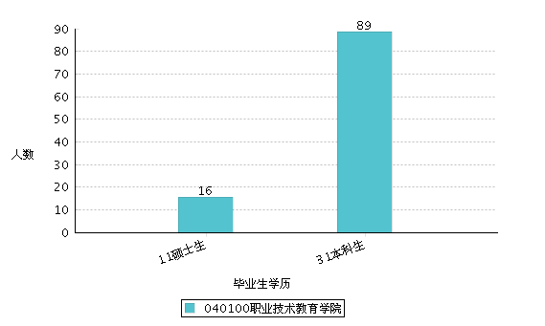
同济大学职业技术教育学院2015届各学历层次毕业生总数为105人，其中硕士生16人，本科生89人，与去年同期相比略有上升（2014届毕业生合计为91人），其中主要是2012年起教育学专业的硕士生归到我院进行统一管理，而此之前教育学硕士生都是由人文学院管理。2015届各学历层次毕业生人数如图1所示：

图 1 同济大学职业技术教育学院2015届毕业生人数统计
从生源地来看，如图2，职教学院2015届毕业生的生源地还是集中华东地区，占本届毕业生总数的61.9%。其中硕士生中华东地区生源占硕士生总数的68.75%，本科生中华东地区生源占本科生总数的60.67%。
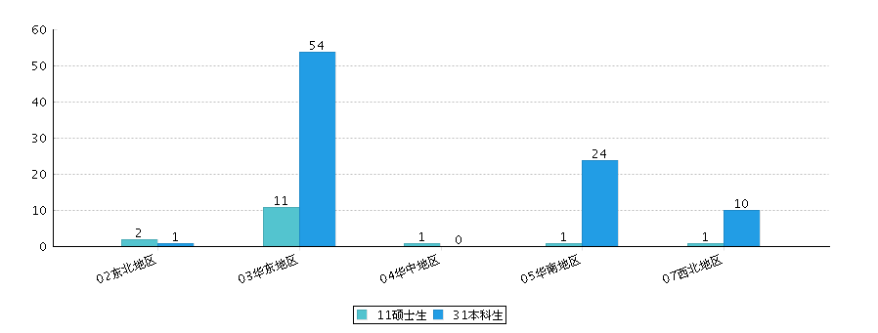

图2 同济大学职业技术教育学院2015届毕业生生源地域统计

（二）毕业生的专业方向分布
如图3所示，职教学院本科一共设置4个专业：机械设计制造及其自动化（职教师资）、电子信息工程（职教师资）、土木工程（职教师资）、工商管理（职教师资），而硕士生专业全部是教育学。本科生四个专业人数相对平均，土木工程（职教师资）人数略多，电子信息工程（职教师资）人数相对较少。
表1 同济大学职业技术教育学院2015届各专业毕业生人数统计
专业/学历 | 11硕士生 | 31本科生 | 合计
040100教育学 | 16 | 0 | 16
08030500机械设计制造及其自动化(职教师资) | 0 | 24 | 24
08060300电子信息工程(职教师资) | 0 | 14 | 14
08070300土木工程(职教师资) | 0 | 30 | 30
11020100工商管理(职教师资) | 0 | 21 | 21
合计 | 16 | 89 | 105

（三）不同性别毕业生的比例
在性别比方面，职教学院2015届毕业生中共有男生58人，女生47人，女生人数占全院毕业生总数的44.76%，总体男女生性别比为1.23 : 1。其中，硕士生男女生性别比为0.23:1，本科生男女生性别比为1.62:1，具体见图3

图3同济大学职业技术教育学院2015届男女生性别占比统计

二、 毕业去向

（一）总体毕业去向
在毕业去向方面，职教学院2015届毕业生各学历毕业去向分布如表2和图4所示，其中派遣去向毕业生共计48人，比例达到45.71%，此外考研人数17人，出境人数2人，分别占毕业生总数的16.19%和1.9%。
表2 同济大学职业技术教育学院2015届毕业生毕业去向统计
毕业去向一级/学历 | 11硕士生 | 31本科生 | 合计
01派遣 | 12 | 36 | 48
02考研 | 0 | 17 | 17
04出境 | 0 | 2 | 2
06待分 | 1 | 5 | 6
13合同就业 | 1 | 10 | 11
14灵活就业 | 1 | 19 | 20
15定向委培 | 1 | 0 | 1
合计 | 16 | 89 | 105

图4 同济大学职业技术教育学院2015届毕业生毕业去向占比统计

（二）升学及出境情况
职教学院2015届毕业生中共计17人升学，如表3所示，在所有升学去向的毕业生中，4人是通过参加全国统考入学的方式升学，13人是通过推荐免试方式升学，推免比例占升学比例的76.47%。
表3 同济大学职业技术教育学院2015届毕业生升学录取方式统计
学院/录取方式 | 参加全国统考入学 | 推荐免试入学 | 合计
职教学院 | 4 | 13 | 17

三、 毕业生就业分布情况

（一） 就业单位分布

1. 在不同性质用人单位的就业情况
职业技术教育学院2015届毕业生以派遣、合同就业、定向委培以及国家地方项目去向就业的总人数共计60人，其中在单位类型分布方面，按照机构类型划分可分为：企业单位、事业单位、政府机关以及其他单位。依据以上的机构类型划分标准，职教学院2015届各学历毕业生就业单位类型的分布情况如表4和图5所示。
学历/机构类型一级 | 100政府机关 | 200事业单位 | 300企业单位 | 900其它单位 | 合计
11硕士生 | 0 | 6 | 8 | 0 | 14
31本科生 | 1 | 1 | 41 | 3 | 46
合计 | 1 | 7 | 49 | 3 | 60
表4 同济大学职业技术教育学院2015届毕业生就业单位机构类型统计

图5 同济大学职业技术教育学院2015届毕业生就业单位机构类型统计

（二）就业地区分布

1． 在学校所在地区的就业情况
职业技术教育学院2015届毕业生中，共计34人留在上海市就业，其中硕士10人，本科24人。这一数据分别占该去向各学历总毕业生数的71.42%、52.17%。

2. 毕业生主要就业城市/区域
区域(单位)/学历 | 11硕士生 |  | 31本科生 |  | 合计
01华北地区 | 1 | 7.14% | 2 | 4.35% | 3
03华东地区 | 12 | 85.71% | 31 | 67.39% | 43
05华南地区 | 1 | 7.14% | 9 | 19.57% | 10
07西北地区 | 0 | 0.00% | 4 | 8.70% | 4
合计 | 14 | 100.00% | 46 | 100.00% | 60
2015届职教学院毕业生的择业地区分布如表5和图6所示。从择业地区的分布情况来看，毕业生选择的就业单位地区以华东地区为主（占总人数的71.67%），而在所有选择在华东地区就业的毕业生中，有34名毕业生选择上海市的单位就业，占华东地区就业毕业生人数的79.09%。
表5 职业技术教育学院2015届毕业生就业地区分布统计
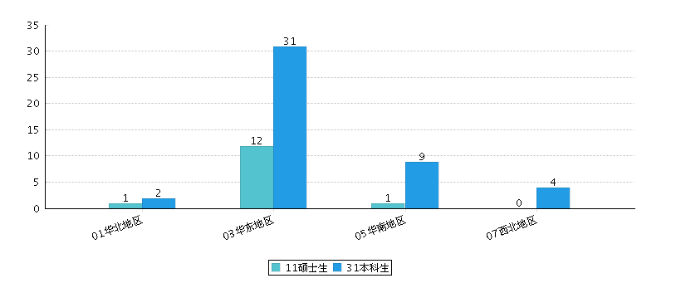

图6 同济大学职业技术学院2015届各学历毕业生就业地区统计

（三） 西部就业情况
职教学院2015届毕业生中共有10人前往西部就业，全部为本科毕业生，所有学生均为派遣就业。其就业单位所在省市统计如下：
表6 职业技术学院2015届毕业生西部就业人数统计
省市(毕业生)/学历 | 11硕士生 | 31本科生 | 合计
45广西壮族自治区 | 0 | 6 | 6
62甘肃省 | 0 | 4 | 4
合计 | 0 | 10 | 10

（四） 就业率
就业率是反映在校大学生就业情况和社会对学校毕业生需求程度的重要指标和参考依据，就业率的具体计算方法是：就业率 =（派遣+合同就业+出境+考研+定向委培+灵活就业+国家地方项目人数）/毕业生总数 *100%。签约率为上海市教委考查高校就业工作成效的另一项专有指标：签约率 =（派遣+出境+考研+定向委培+国家地方项目人数）/毕业生总数 *100%。
截止2015年12月31日，我校2015届毕业生就业人数达到100人，整体就业率达到95.23%。各学历就业率/签约率情况如表7所示，其中硕士生就业率达到100%，本科生就业率94.38%。
学历 | 毕业总人数 | 签约人数 | 签约率 | 就业人数 | 就业率
11硕士生 | 16 | 13 | 81.25% | 16 | 100%
31本科生 | 89 | 55 | 61.80% | 84 | 94.38%
合计 | 105 | 68 | 64.76% | 100 | 95.23%
表7 同济大学2014 届毕业生各学历就业率/签约率统计
截止2015年12月31日，职业技术教育学院未就业（包括：待就业、回省二分）人数共计5人，对于未就业的毕业生跟踪反馈，其主要原因有：由于学分没修够而延期毕业的学生，他们因为并没有拿到毕业证而无法与公司签约，只能以实习生的身份在公司上班；计划出境或第二年继续考研。

第二部分：就业质量相关分析

一、 求职过程分析

（一）求职信息来源分析
对于职教学院2015届毕业生来说，在求职阶段最依赖的信息渠道依次为：同济大学就业信息网（28.91%）、校内招聘会宣讲会（28.13%）、校外媒体（17.97%）、校友老师的推荐（6.25%）及校内就业信息栏（6.25%）。由此可见，同济大学校内提供的就业信息成为毕业生择业中主要依赖的信息源，累计超过八成（87.69%）的毕业生依赖于校内信息源（包括同济大学就业信息网、校内招聘会宣讲会、校内就业信息栏）。如图7。

图7 同济大学职业技术教育学院2015届毕业生求职阶段最主要的信息来源

（二） 求职行为分析
从职业技术教育学院求职过程来看，整个学院参加招聘会和宣讲会的平均次数为10.59，如图8，参加招聘会最多的是硕士中的男生，其次是本科生，最少的是硕士中的女生。就性别来看，男生在求职阶段的主动性更强，各学历毕业生中男生参加招聘会的平均次数均不少于女生。

图8 同济大学职业技术教育学院2015届毕业生求职阶段参加招聘会（平均数）
从参加笔试和面试的次数来看，职教学院2015届毕业生求职阶段参加的笔试面试的平均数为10.09。如图8，本科毕业的男生笔试面试次数最多，其次是硕士毕业的女生和本科毕业的女生，硕士毕业男生笔试面试次数最少。

图9 同济大学职业技术教育学院2015届毕业生求职阶段参加笔试和面试的次数（平均数）

二、 就业结果分析

（一）签约信息来源
职业技术教育学院2015届毕业生最终签约工作的信息来自何处？从签约信息来源来看，如图11，校内信息源（包括同济大学学生就业信息网、校就业信息栏、校内招聘会宣讲会）占到43.86%，校外信息源（包括校外媒体、校外人才市场）占到35.08%，人际关系信息源（包括亲朋好友、校友或老师）则占到了17.54%。由此可见，高质高效的校内信息源，为我校毕业生提供了择业的扎实基础。

图11 同济大学职业技术教育学院2015届各学历毕业生实际签约信息的来源分析

（二） 毕业生总体满意度
从统计结果来看，职业技术教育学院2015届毕业生签约总体满意度偏高，显示了2015届毕业生就业结果的总体水平良好，总体满意度在8左右（以0-10分为满意程度打分标准，0分为最不满意，10分为最满意）
综合签约岗位、签约地点，签约起薪等因素在内，如图12，深入探讨毕业生的择业满意度可以发现，在毕业生的总体签约满意度中，满意水平最高的是签约单位类型，显示了我校毕业生较高的择业质量。相对不够满意的是签约薪酬。
分学历和专业来看，硕士生最满意的是工作地点，最不满意的是工作薪酬，本科生中机械设计制造和自动化（职教师资）、电子信息工程（职教师资）和土木工程（职教师资）最满意的都是工作单位类型，工作薪酬也偏不满意，而工商管理（职教师资）最满意的是工作地点，最不满意的是工作岗位。

图12 同济大学职业技术教育学院不同学历毕业生分维度就业满意度情况

三、专业对口度分析
专业对口度反应了毕业生对所学专业的认同度，同时也一定程度上反应了该专业在用人市场中的专业竞争力水平。对于评估专业设置、专业培养水平有着积极地参考意义。
如图13，职教学院2015届毕业生中，专业对口度都不低，都在6以上（（1-10 分评分，1 代表完全不相关，10 代表完全相关），其中硕士的专业对口度要比本科生的专业对口度高。

图13 同济大学职业技术教育学院实际签约工作与专业相关程度的评价

第三部分：对教育教学的反馈

一、毕业生眼中最受企业青睐的就业能力
如图17和图18所示，同济大学职业技术教育学院2015届硕士生和本科生眼中最受企业青睐的能力排序。回顾求职过程中，在硕士心中，最受企业青睐的能力是毕业院校（20%）、实习实践经历（17.14%）、人际沟通能力（14.29%）、学科专业（14.29%）和性格特质（14.29%）
而本科生看来，最受青睐的求职能力是实习实践经历和人际沟通能力，其次是毕业院校、性格特质、学历层次和学科专业。一定程度上说明，沟通能力对于毕业生求职和职业发展的重要性，因此在教学培养过程中，除了日常教学和专业能力的训练，学院还应重视沟通能力的训练和培养。

图17 同济大学职业技术教育学院硕士毕业生对最受青睐求职能力的判断

图18 同济大学职业技术教育学院各学历专业毕业生对最受青睐求职能力的判断

二、 毕业生对求学阶段专业技能培养水平的反馈
经过了在校期间的专业学习和实践活动，毕业生在择业过程中，对求学期间获得的专业知识、技能是否能够满足求职市场中用人单位的要求，进行了主观评价。
知识技能是否匹配用人单位的需求，一个重要的衡量要素即毕业生是否能胜任其所应聘的岗位。在对自己的知识技能是否胜任岗位的评价中，多数毕业生对在校期间获得的知识技能给出了良好的评价。由图19可以看出，硕士毕业生、本科生中土木工程（职教师资）专业和工商管理（职教师资）的学生对能力匹配度评分较高，本科生的电子信息工程（职教师资）专业队能力匹配度评分较低。

图19 同济大学职业技术教育学院各学历毕业生对能力匹配度的主观评价

第四部分：学院就业工作特色分析

一、学院就业工作安排
职业技术教育学院的就业工作由学院党委副书记统筹，负责分析当年就业市场形势以及未来行业发展趋势，制定年度就业工作计划，同时联合各界资源设计规划学生职业生涯教育体系。下设1名就业工作辅导员，负责本科生和研究生职业发展工作，与企业保持联系，实时跟进企业就业需求及情况，搜集相关企业单位的就业信息，以及国家公务员招募信息和基层、地方项目的招聘信息等，并定期了解学生就业情况，完成就业指导中心的相关指示和学生就业过程中的相关操作。
学院负责就业的老师也建立起了一个就业管理队伍。本科毕业班班级的班长及研究生辅导员就都包括其中。就业老师通知各毕业班班长和研究生辅导员老师就业相关信息，同时本科生毕业班班长负责与本班学生保持联系，传达学院指示和就业信息，并每个月向学院汇报各班的就业情况，分发和收集毕业生推荐表等；就业负责老师积极鼓励学生参加学校或者兄弟学院开展的职业生涯规划教育、优秀校友交流会、企业文化及初探、求职技巧和礼仪、实习就业岗位等相关活动，旨为学院毕业生提供更广阔的职业发展平台。

二、学院就业工作特色

（一）专业特色分析
同济大学职业技术教育学院作为中德合作职教师资培养的示范单位，从师资队伍的建设到教学培养方案的确定，从办学模式到具体课程的开发，充分运用新的观念，建立新的运行机制。
四年制职教师资本科生各专业的课程设置，突出技术性、学术性、师范性三者结合与渗透，在汲取国际职教师资培养成功经验基础上，以公共课（占20%）、专业基础课和专业课（占40%）、职业教育类课（占15%）、实践类课程（25%）等四大主要板块。学生除了学习专业知识外，还需学习社会科学、劳动科学、教学组织等方面的课程，多媒体教学和专业教学法等课程已成为学生的必修课，这充分体现了培养方案鲜明的跨学科性。学院的定位是培养从事职教师资培养、培训和职业教育研究的学生，所以在设置本科生培养计划的时候，学院共设置了四个专业，分别是：机械设计制造及自动化（职教师资）专业、电子信息工程（职教师资）专业、土木工程（职教师资）专业、工商管理（职教师资）。这些专业除了设置了专业课程以外，从第一学期就设定了职业教育类课程，使学生一进校就能对职业教育有一种新的认识、新的职业教育理念，并要求所有学生在本科毕业前考取教师资格证。
学院从2011年开始招收教育学硕士，学制2年半。在此期间，每年都有超过50%的学生前往德国兄弟院校交换半年。
在学院特殊的培养模式下，我们学院的学生既具备了自己本专业的专业知识，有具备了教育方面的学科背景，在求职过程中，学生们就有了多方面的选择。职业技术教育学院是全国为数不多有对外合作开展职教师资培养项目的学院，拥有国内最大的留德博士师资团队，学院师资一半以上都有德国博士学位，学院在教学过程、课程设置中都会掺入德国理念，中德文化和科研等都得到了很好的融合。学生在校期间有较多参与国外学习交流的机会。每年都会有外籍教师对学生开展模块化教学。在如今国际化水平越来越高的社会，学生的专业竞争力在这个时候就突显了出来。

（二）就业特色分析
在设立学院之初，学校是希望学院能培养出一批学生能够到职业学校担任教师。我们长期与多所职业学校保持着密切的联系。毕业季左右，他们也会在学院开展宣讲会、招聘会等等。
与其他学院的学生相比，我们的学生在求职过程中，拥有着多种选择。他们既可以寻求与其专业知识相关的工作，也可以选择去到职业学校竞聘教师的职位。而这就是在我们学院特殊的培养模式下学院就业工作的特色所在。

（三） 学院的就业问题与困难
职业技术教育学院2015届毕业生的平均就业率为95.23%，其中硕士生就业率为100%，本科生就业率为94.38%，学院现在的工作重心开始偏向对硕士研究生的培养上，而本科生开始进入一个收尾工作。学院的就业问题和困难也主要在本科生方面。

1. 本科生学历无法达到职业学校的要求，学生觉得专业对口率不高
我们学院2014年前将重点放在培养本科生上，而如今就业竞争越来越激烈，职业学校对教师的学历要求也越来越高。本科生的专业知识水平和能力某些时候已经不能完全达到职业学校对教师的要求。目前，职业学校对教师的学历要求基本都是硕士研究生以上，而且一般都只招收上海本地生源，而我们学院的外地生源又远多于上海生源。这对我们学院本科生就业是一个严峻的挑战。
我们学院旨在向职业学校输送教师资源，但我们的培养方式还是非定向的。学生们自己本身也学习了很多专业知识。在面临职业学校要求变高，本科生无法跨越学历“高门槛”的情况下，很多学生会更倾向于选择与专业相关的工作，尤其是机械设计制造及自动化（职教师资）、土木工程（职教师资）和电子信息工程（职教师资）这三个偏工科性质专业的学生。很多用人单位会考虑同济大学的工科优势而录取学生。
事实上，上海的职业学校对教师学历要求较高，而很多二三线城市，比如苏州、南通等地的职业学校是愿意录取本科学历的教师，但是学生普遍不愿意去到外地的职业学校，相对更愿意去上海的其他用人单位。而这就使得学生觉得自身专业对口率不高。

2. 学生毕业率不高，无法正常就业人数偏多
目前，由于职业技术教育学院2012年之后不再招收本科生，本科生工作进入扫尾工作。2015届毕业生结业率相对比较高，结业人数高达17人，其中主要原因是之前几年留级学生的累积。学生无法正常毕业，严重影响他们的正常就业。

第五部分 总结
职业技术教育学院紧跟就业指导中心的步伐，坚持贯彻落实党和国家、地方的政策方针，始终以“充分就业、有力择业、满意职业、奉献事业”为工作信念，举全院之力做好大学生生涯指导与服务工作，通过不懈努力，2015年职业技术教育学院就业率达到95.23%。
而职业技术教育学院的就业情况还存在一定的上升空间，在之后的就业工作还需要进一步的努力和提高。学院应该关注学生的课程学习情况，注意保证学生的毕业率。并进一步加强学院和企业的联系，以为学生搭建更好地就业平台，提供更多的就业渠道。另外，也加强与学生的沟通和交流，鼓励学生外地就业或者回家乡就业，特别是外地生源的学生。继续按照同济大学及上级主管部门的要求，结合社会需求和学生实际，以学生为中心，积极探索，全力以赴，认真做好就业服务指导工作。

